**Opdracht Scrum**

**Taken**

1. 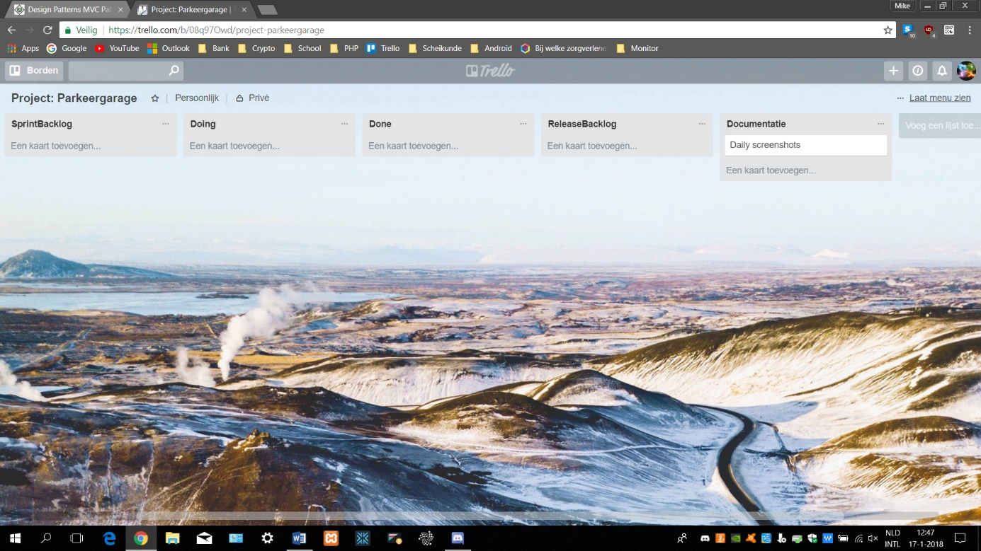Maak elke dag een screenshot van je Trello Scrumboard.

15-01-2018

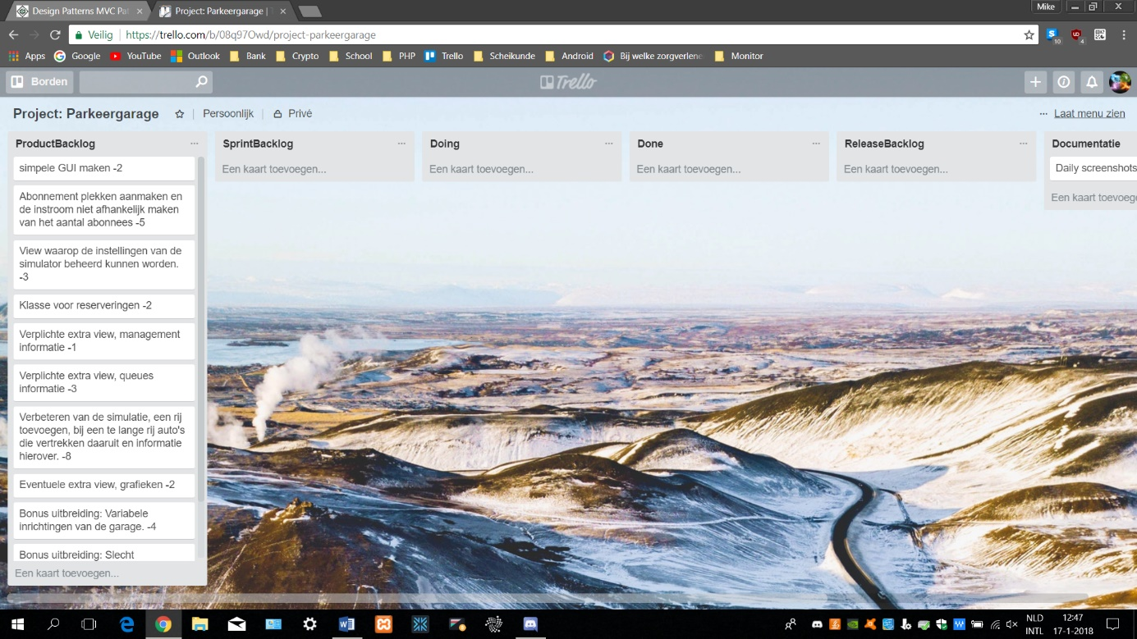

16-01-2018

17-01-2018

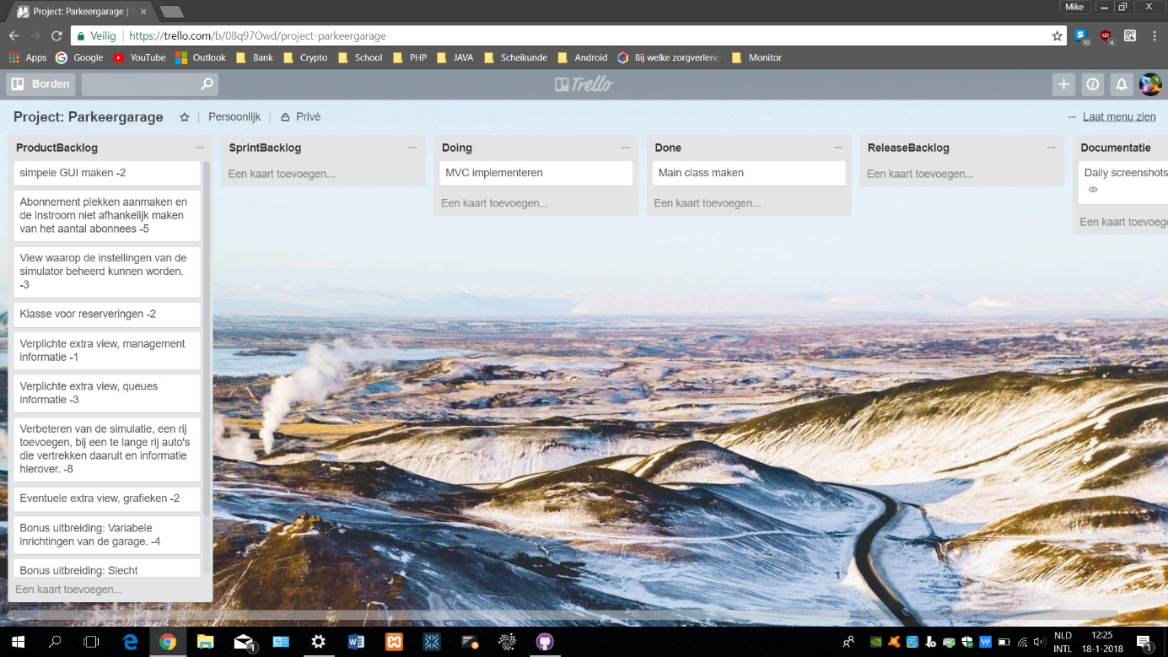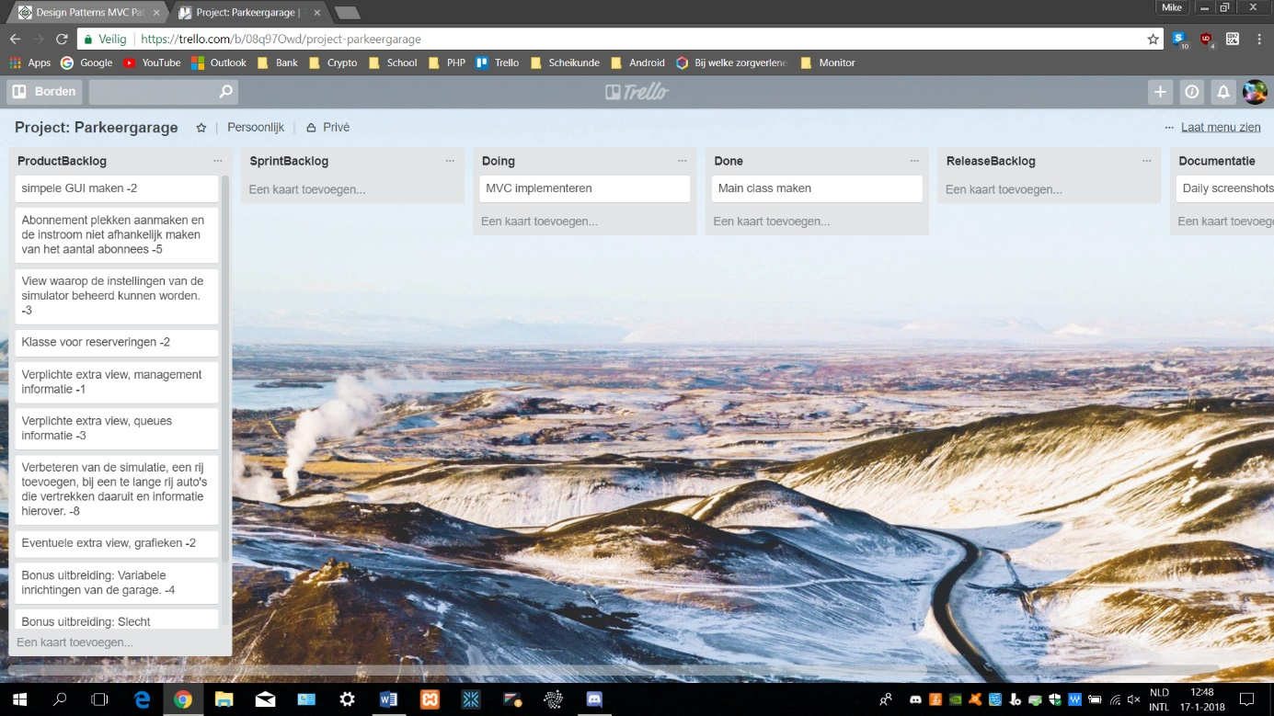

18-01-2018

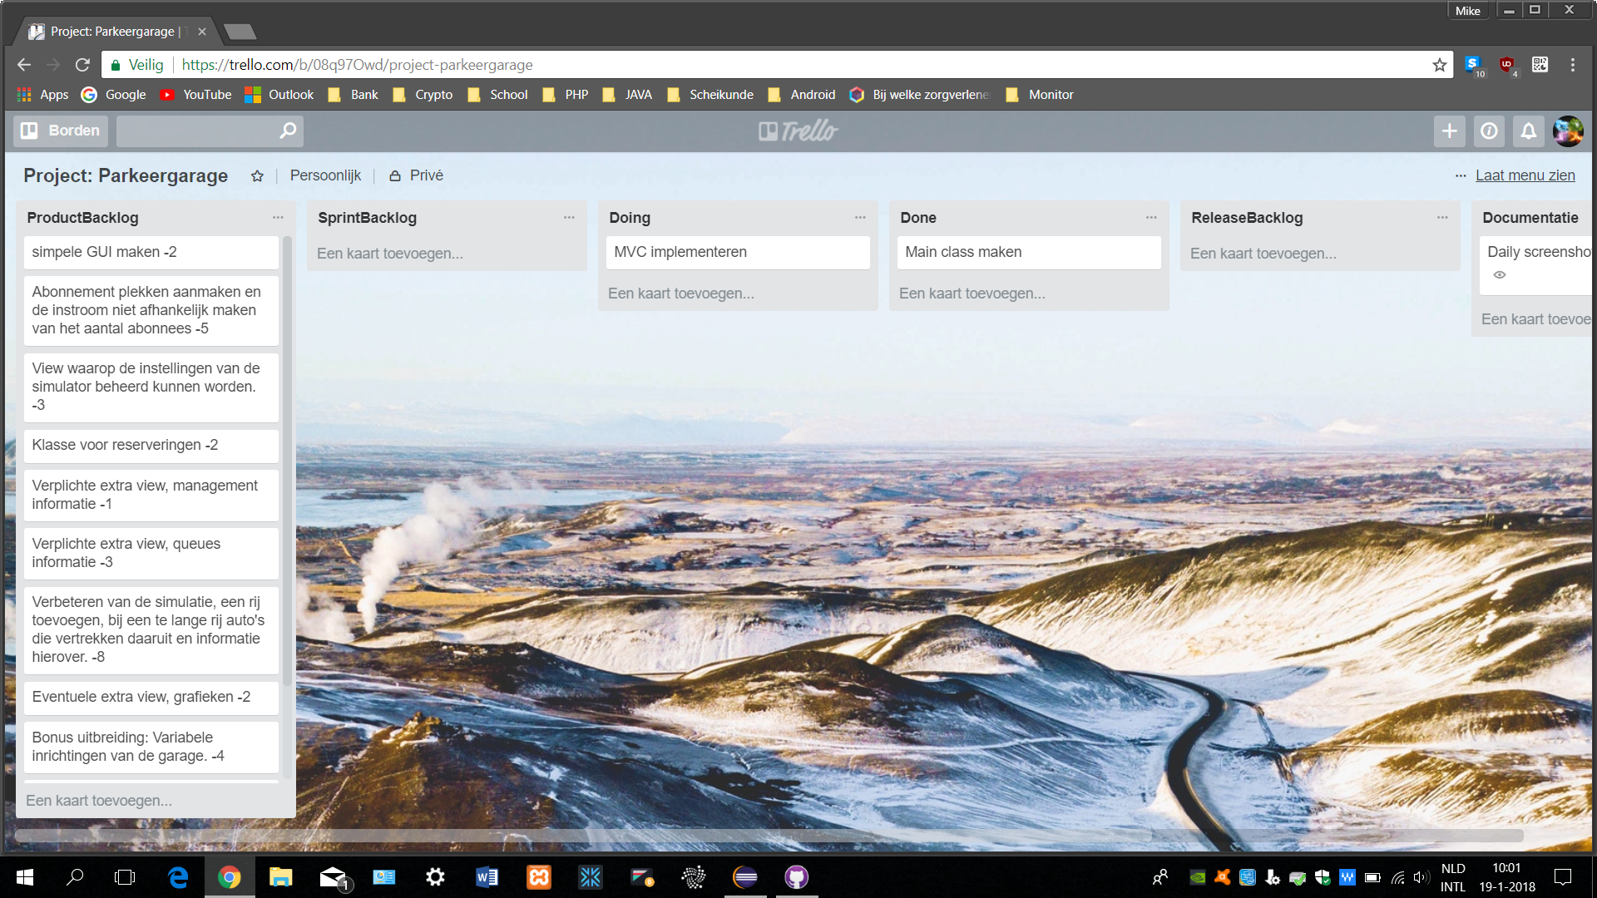

19-01-2018

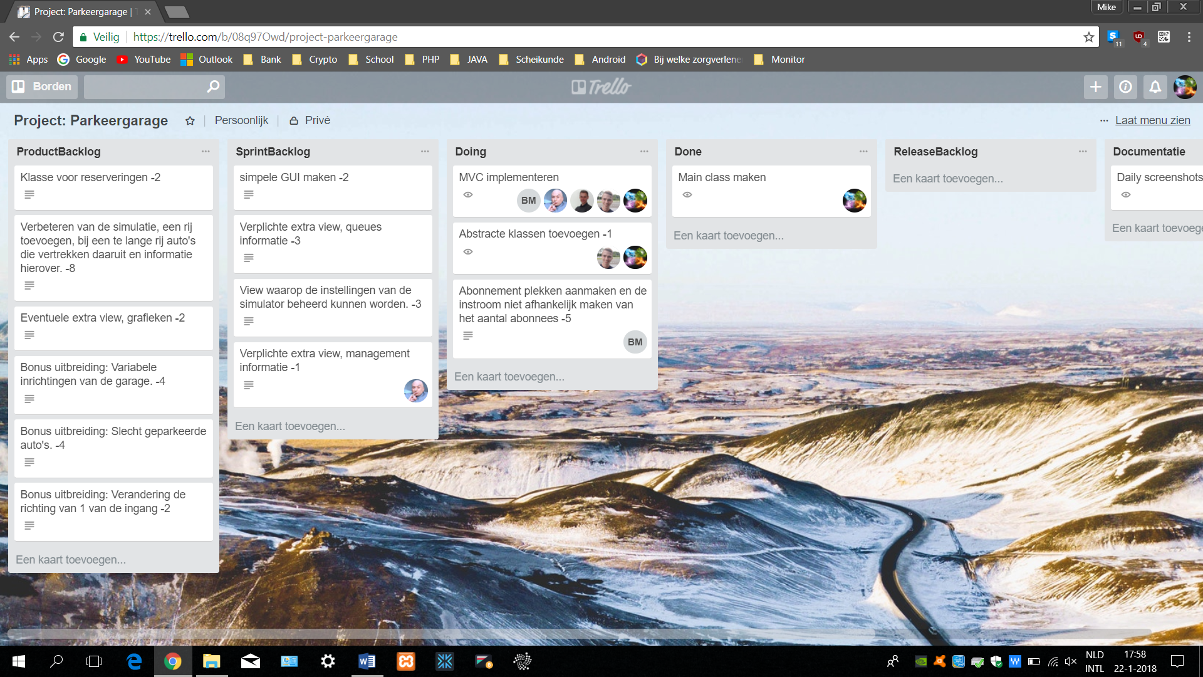

22-01-2018

2. Maak persoonlijk van elke standup een kort verslag van:

1. Wat ga je doen?
2. Wat is er gedaan?
3. Wat zijn de obstakels?

3. Aan het eind van een sprint tekent je begeleider de live demo af.

4. Aan het eind van elke sprint is er een Sprint Retrospective

Sprint 1 :

1. Wat ging goed:

* De samenwerking ging prima.
* Als iemand iets niet begreep is dit goed uitgelegd door iemand die het wel wist.
* Goed ingesprongen toen de scrummaster besloot te stoppen met de opleiding.
* De documentatie is goed op gepakt.
* We waren goed voorbereid op de sprint qua materiaal(trello/github enz.).
* Als iemand niet aanwezig was hebben we ervoor gezorgd dat deze persoon toch bij het proces betrokken werd(via discord bijv.).

1. Wat kan beter:

* De planning kan iets worden verbeterd.
* Betere taakverdeling.
* Eerder melden dat je afwezig bent(uiterlijk een uur van te voren melden).
* Betere communicatie( beter afspraken maken).
* Beter voorbereiden op het gesprek met de productowner.

Sprint 2 :

1. Wat ging goed:
2. Wat kan beter:

Sprint 3 :

1. Wat ging goed:
2. Wat kan beter:

5. Aan het eind van het project geef je individueel een beschouwing over scrum: 3 punten die je goed vond gaan voor je zelf, 3 verbeterpunten voor je zelf, 3 punten die goed gingen in het team, 3 punten die beter konden in je team.

**Wat lever je in?**

Een Scrum Reflectie verslag met als onderdelen:

1. De verslagen van de standups
2. De verslagen van de Retrospectives
3. Een bijlage met 2 Trello screenshots per pagina

**Beoordeling**

|  |  |  |
| --- | --- | --- |
|  |  |  |
| 1 | 10 tot 15 individuele standup verslagjes: verslagen corresponderen met Trello screenshots | 20 pnt |
| 2 | 3 Retrospectives met tenminste 5 goede en 5 verbeterpunten per keer | 20 pnt |
| 3 | 3 afgetekende demo’s | 20 pnt |
| 4 | 15 screenshots | 20 pnt |
| 5 | Individuele evaluatie | 20 pnt |
|  | TOTAAL | 100 pnt |